Российский Духовно-Культурный Православный Центр в Париже

2-3 октября 2017

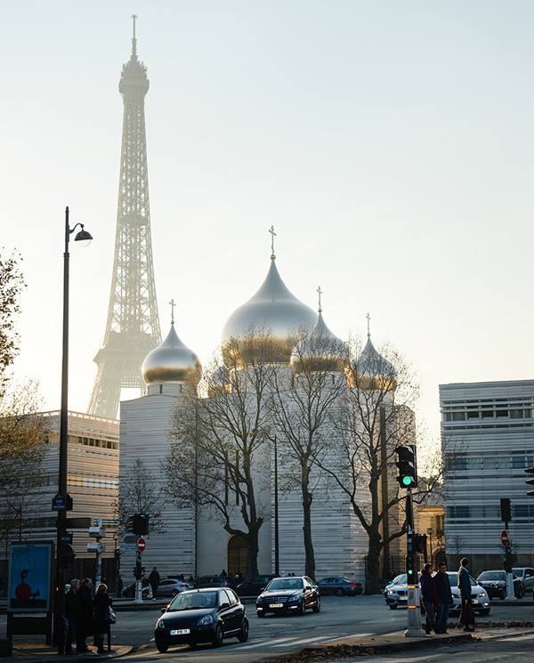 | Международный круглый стол  "Французское «католическое обновление» и русское религиозно-философское возрождение конца 19 – первой половины 20 в.: скрещения и диалог"  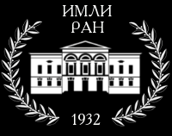
Открытый гуманитарный проект  Института мировой литературы им. А.М. Горького РАН  при участии Национального фонда поддержки правообладателей  «Преодолевая национальные и политические границы…  Культурная синергия России и Франции»  при поддержке  Посольства Российской Федерации во Франции, Российского Фонда фундаментальных исследований,  Российского научного фонда | 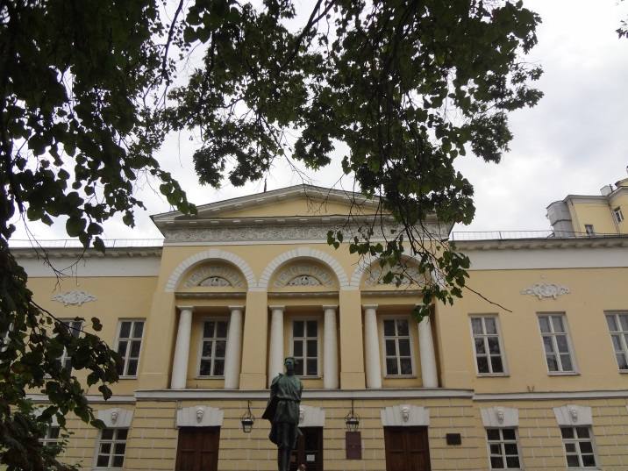

Centre Spirituel et Culturel Orthodoxe russe à Paris
1, quai Branly, 75007 Paris

ПРОГРАММА

2 октября

9.45-10.00. Регистрация участников

10.00. Торжественное открытие Круглого стола
В.В. Полонский (ИМЛИ РАН). Вступительное слово

10.10 – 13.00. Утреннее заседание
Модераторы: Т.А. Касаткина и А.Б. Кузнецова

Жорж Нива (Женевский университет). От Блуа к Блоку – когда миллионы образов истребляют друг друга

Филипп Серс (Коллеж Бернардинцев). К примирению Востока/Запада: Присутствие Мистерии Троицы в художественном творчестве

Т.А. Касаткина (ИМЛИ РАН). Всемирность и "включительность" как общее качество "католических возрождений" и русской религиозно-философской мысли ХХ-го века: Д.С. Мережковский. "Тайна трех".

11.30-12.00. Перерыв на кофе

Е.Е. Дмитриева (ИМЛИ РАН, РГГУ). Вопрос о католичестве в русской литературе XX века (Н. Гоголь и др.).

М.В. Пантина (Сорбонна, Париж). Роль Жозефа де Местра в русском религиозно-философском возрождении конца XIX-начала XX в.

Татьяна Викторофф (Университет Страсбурга). О франко - русских студиях

13.30 -15.00 Перерыв на обед

15.00-16.00 Вечернее заседание. Часть 1
Модераторы: Т.А. Касаткина и А.Б. Кузнецова

А.Б. Кузнецовa (Парижский коллеж Бернардинцев). От символизма к авангарду. Творчество как религиозный опыт. (Вяч. Иванов, Морис Дени и Вас. Кандинский)

Д.С. Московская (ИМЛИ РАН). Русская либерально-демократическая интеллигенция и подпольное религиозное возрождение в метрополии 1920-1940-х гг. (история антропософских обществ России и православное возрождение)

16.00-16.15. Перерыв на кофе

16.15-19.00. Вечернее заседание. Часть 2.
Секция, посвященная творчеству А.Ф. Лосева
Модераторы: Жорж Нива и Ю.В. Синеокая

Вступительное слово: Жорж Нива

Презентация европейских изданий, посвященных А.Ф. Лосеву. Участвуют Ж. Нива и М. Дэнн

Мариз Дэнн (Бордо, Дом наук о человеке). Рецепция философской концепции А. Лосева на Западе в конце XX - начале XXI вв.

Е.А. Тахо-Годи (МГУ, ИМЛИ РАН). А.Ф. Лосев о Николае Кузанском и средневековой диалектике

Ю.В. Синеокая (Институт философии РАН). «Философские эманации любви»

18.00-19.00. Просмотр фильма Ирины Васильевой «Больше, чем любовь. Космос и хаос Алексея Лосева ». Обсуждение.

20.00. Концерт. Музыка эпохи символизма

3 октября
Поль Клодель и христианское возрождение в контексте франко-российских связей. В преддверии празднования 150-летия со дня рождения французского писателя

10.00-13.00. Утреннее заседание
Модераторы: М.-В. Нантэ и Некрасова И.А.

Мари-Виктуар Нантэ (Общество Поля Клоделя, Бюллетень Поля Клоделя). Представление Общества Поля Клоделя, его деятельности, публикаций и планов празднования 150-летней годовщины со дня рождения Поля Клоделя

В.В. Полонский (ИМЛИ РАН). Клодель и Борис Эйхенбаум: о судьбе мистериального жанра в России

Катрин Майо (Университет Сержи-Понтуаз). Роль искусства в обращении согласно Полю Клоделю

11.30-12.00. Перерыв на кофе

И.А. Некрасова (РГИСИ, Санкт-Петербург). О русских переводах пьес Клоделя в первой трети ХХ в.

Е.Д. Гальцова (ИМЛИ, РГГУ, МГУ) К проблеме перевода религиозных терминов в пьесе «Тиара Века» Поля Клоделя и Ивана Аксенова

Е.М. Богопольская (Общество Поля Клоделя, Французский синдикат театральных критиков APCTMD). Вариации вокруг образа Софии, Премудрости Божией: Клодель и русский символизм

13.30-14.30. Перерыв на обед

14.30-19.00 Вечернее заседание
Модераторы: Мишель Никё и М.А. Ариас-Вихиль

Доминик Мийе-Жерар (Сорбонна). Православное религиозное обновление и его отражение во французских католических журналах между двумя войнами

Мишель Никё (Университет г. Кан, Нормандия). Доминиканский журнал «Россия и Христианство» (1934-1939) и защита и прославление православия Жюли Данзас

А.Г. Гачева (ИМЛИ РАН). Вселенская месса" Пьера Тейяра де Шардена и "внехрамовая литургия" русских религиозных мыслителей конца XIX - начала XX в.

М.А. Ариас-Вихиль (ИМЛИ РАН). Персонализм Эмманюэля Мунье в свете идей католического обновления

16.30 -17.00 Перерыв на кофе

17.00-20.00. Просмотр записи спектакля "Полуденный раздел" в постановке Владимира Агеева. В ролях: Владимир Агеев (Амальрик), Татьяна Степанченко (Изе), Артем Смола (Меза), Алексей Багдасаров (Де Сиз).

Представляют Екатерина Богопольская (театральный критик) и Татьяна Степанченко (актриса)

Основные рабочие языки конференции – русский и французский. Вспомогательный рабочий язык – английский.
Регламент: выступление (20-25 минут), обсуждение (5-10 минут)

Место проведения международного круглого стола:
Российский Духовно-Культурный Православный Центр

Centre Spirituel et Culturel Orthodoxe russe à Paris
1, quai Branly, 75007 Paris

Открытый гуманитарный проект Института мировой литературы им. А.М. Горького РАН
при участии Национального фонда поддержки правообладателей
«Преодолевая национальные и политические границы… Культурная синергия России и Франции»

при поддержке
Посольства Российской Федерации во Франции,
Российского Фонда фундаментальных исследований,
Российского научного фонда

Посещение всех мероприятий ИМЛИ - бесплатное

Адрес конференций и круглых столов ИМЛИ РАН:
Centre Spirituel et Culturel Orthodoxe russe à Paris
1, quai Branly, 75007 Paris

